Thời khắc khó quên
Trời đã sang thu, nắng vàng hanh hao
Mà năm học đến giờ sao mới hết
Bởi COVID vẫn chưa đến hồi kết
Để cô trò cũng lặn lội đi theo.
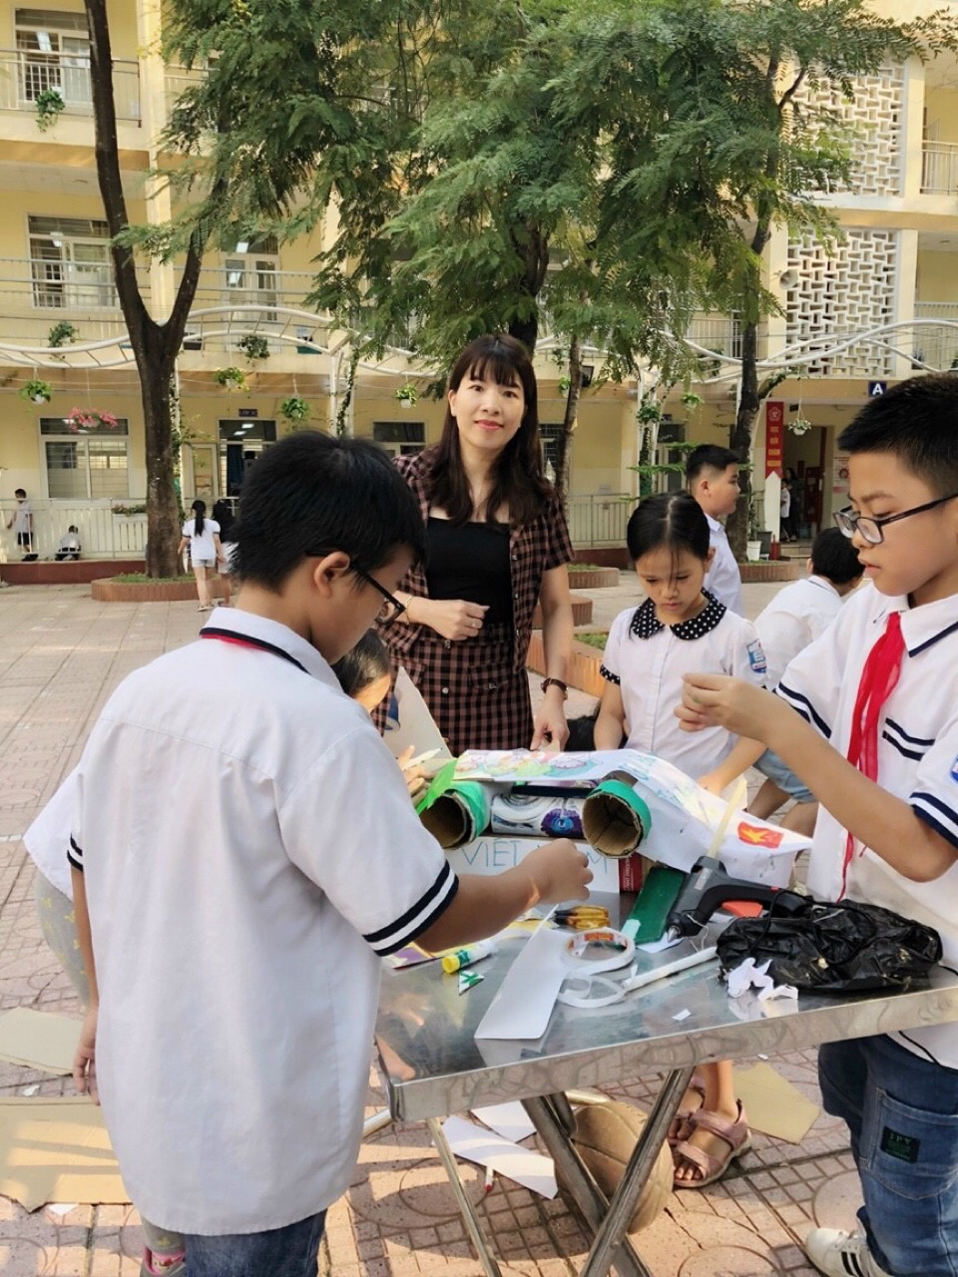
Trực tiếp rồi trực tuyến cứ vòng vèo
Nhưng vẫn quyết để không nghèo tri thức
Dẫu có khó ta cùng nhau gắng sức
Thi online vẫn hừng hực như thường.

Mấy tháng rồi chẳng được trên con đường
Đã từng cắp sách đến trường ngày mới
Những khi chạy nhảy, gọi nhau í ới
Để giờ đây là mong đợi nhớ thương.

Cuối cấp chia tay mỗi người một phương
Chẳng được tíu tít dưới trường yêu dấu
Chặng đường mới mong các trò phấn đấu
Bước vững vàng tới bến đậu thành công!
Hà Nội, ngày 17/8/2021
Tạ Thị Tâm – GV khối 5

